**Аттестационная работа. Модуль 2**

DungeonMini – шаблон игры

Реализовать команды

1. **move <north|south|east|west>**
   * Перемещение между комнатами.
   * Если нет пути — выбросить InvalidCommandException.
2. **take <item name>**
   * Взять предмет из комнаты и положить в инвентарь.
3. **inventory**
   * Вывести инвентарь с использованием **Stream API**: сортировка и группировка по типу предмета.
4. **use <item name>**
   * Применить предмет (полиморфизм через Item.apply()).
5. **fight**
   * Простая пошаговая битва с монстром, уменьшение HP, выпадение лута, завершение игры при смерти игрока.

Добавлены ещё несколько комнат, реализована логика ключа

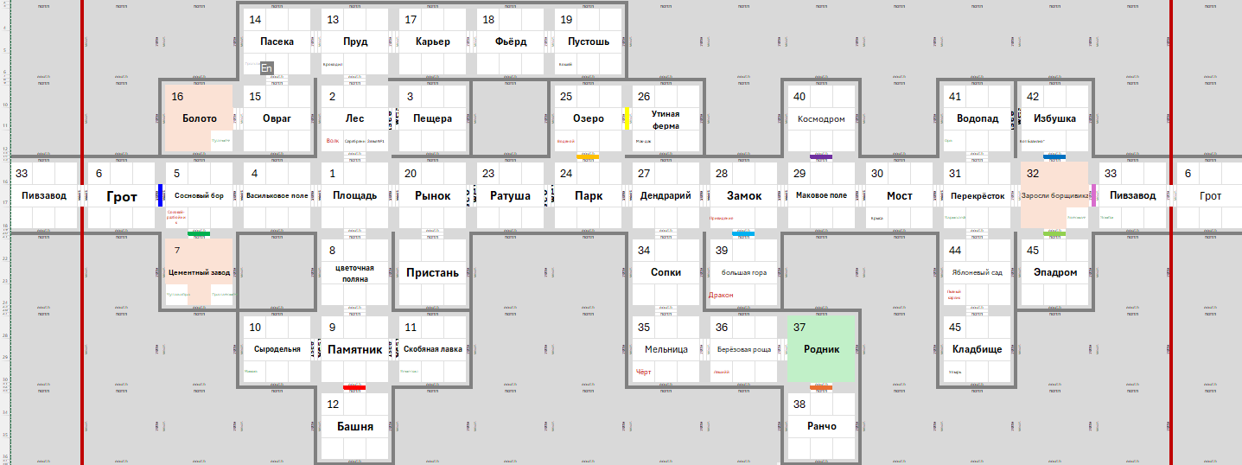

Обычно между комнатами, есть свободный проход. Добавлены двери, они есть не в каждлом прходе. Двери изначально закрыты, для их открытия нужен индивидуальный ключ (для каждой двери свой). В перемещении проверяется есть ли проход в указанном направлении и если есть дверь, разблокирована она.

Take можно указать конкретный предмет или *, или ничего не указывать. Тогда берём всё.

fight длится до победы, из убитого монстра может выпасть ключ, зелье или оружие.

